NUH ÇİMENTO İHO
17-18 EĞİTİM ÖĞRETİM YILI 8. SINIF ARAPÇA ÇALIŞMA SORULARI (8.1.2)
S.1) هذا هو الدَّرْس الأوَّل بعد العُطْلة الصَّيْفيّة
Cümlesinin anlamını yazınız.
.......................................................................
S.2) Cümlelerin anlamlarını karşılarına yazınız.
a- سَبَحْتُ في البَحْر : ..........................................
b- الدَّرّاجة رَكِبْتُ : ...........................................
c- لَعِبْتُ الشَّطْرَنْج : ............................................
S.3) Aşağıdaki kelimelerin Arapçasını yazınız.
a- Okudum : .................................................
b- Gittim : ......................................................
c- Baktım : ...................................................
d- İçtim : .........................................................
S.4) “Kevser tatilde nereye gitti?” cümlesinin Arapçası hangisidir?
a- ماذا فَعَلَتْ كَوْثَر في عُطْلَتِها؟
b- إلى أيْن ذَهَبَتْ كَوْثَر في العُطْلة؟
c- مَن ذَهَبَ إلى إسْطَنْبول؟
d- العُطْلة الصَّيْفيّة يا كَوْثَر؟ ماذا فَعَلْتِ في
S.5) “ إلى أيْن ذَهَبْتَ؟ “ sorusunun cevabı hangisidir?
a- ذهبتُ بِالْحافلةُ . b- . ذهبتُ بالْباخِرة
c - . ذهبتُ بالسَيّارة. d- . وان ذهبت الي
S.6) Aşağıdaki kelimelerden hangisi cem’i (çoğul ) dir?
a- الهِواية b- تُرْكيّة c- سورِيّات d- قِطار
S.7 ) Aşağıdaki kelimelerin çoğulunu yanlarına yazınız.
a- مُهَنْدِسة : ......................... b- طَبّاخ : ....................
c- مُعَلِّمة : .............................d- مُوَظَّف : ..........................
S.8) “غَسَلَ يَدَيْه ووَجْهَه” cümlesini müennes olarak yazınız.
.....................................................................................

(Kahvaltı tabağı)
S.9) Yukarıdaki görseli ifade eden cümle hangisidir?
a- ذَهَبَ إلى المَدْرَسة. b- تَناوَل الفَطور.
c- خَرَج من البَيت. d- رَكِب الحافِلة
S. 10) “أنا ............................. عُطْلَتي بالرِّياضة “ cümlesindeki boşluğa hangisi gelmelidir?
a- قضَيت b- فعَلتْ c- لعَبتْ d- قرَأتُ
11 ) “فَعَلْتِ - العُطْلة؟ - ماذا – في” bu kelimeleri kullanarak anlamlı bir cümle oluşturun.
......................................................................................
S.12) Örnek cümleyi inceleyerek aşağıdaki cümleleri tamamlayınız.(cevaba gör soru cümlesi oluşturun)
إلى أين ذَهَبْتَ؟ . ذهبتُ إ لى ر يز ة
؟ ................................................ ذَهَبْتُ إلى ريزة بالحافِلة -a
؟ ............................................... شَرِبْتُ شايًا بعد الظُّهْر -b
S.13) Anlamlı bir cümle olabilmesi için boşluğa hangi kelime gelmelidir.
( لَبِسَتْ - غَسَلَتْ - رَجَعَتْ ) / يَدَيْها ووَجْهَها .................. - a
( خَلَعَتْ - ذَهَبَتْ - تَناوَلتْ ) / الفَطو ر.................. .......... -b
S. 14) Aşağıdaki harfleri birleştirerek yazınız.
a- ..................... م ع لَ م ة b-................. م ه نَ د س ة
c- ........................ م و ظ ف ة d- ......... ط بَ اّ خ ة
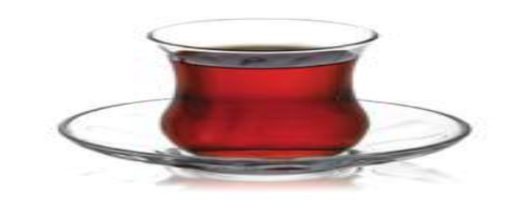
S.15) Yukarıdaki görsel ile ilgili kelime hangisidir?
a- شَرِبْتُ b- أكَلْتُ c- كَتَبْتُ d- نَظَرْتُ

